涉税专业服务专项报告报送

1. 【事项名称】

涉税专业服务专项报告报送

1. 【业务描述】

税务师事务所、会计师事务所、律师事务所从事专业税务顾问、税收策划、涉税鉴证、纳税情况审查业务，应当在完成业务的次月向主管税务机关单独报送相关业务信息。

1. 【设定依据】

1.《国家税务总局关于发布<涉税专业服务监管办法（试行）>的公告》（国家税务总局公告2017年第13号）第九条

2.《国家税务总局关于采集涉税专业服务基本信息和业务信息有关事项的公告》（国家税务总局公告2017年第49号）第二条

1. 【办理材料】

|  |  |  |  |
| --- | --- | --- | --- |
| 序号 | 材料名称 | 数量 | 备注 |
| 1 | 《专项业务报告要素信息采集表》 | 2份 | 税务机关和涉税专业服务机构各留存一份 |

1. 【办理地点】

可通过电子税务局、办税服务厅（场所）办理，具体网址和地点可从省（自治区、直辖市和计划单列市）税务局网站“纳税服务”栏目查询。

1. 【办理机构】

主管税务机关

1. 【收费标准】

不收费

1. 【办理时间】

即时办结

1. 【联系电话】

主管税务机关对外公开的联系电话，可从省（自治区、直辖市和计划单列市）税务局网站“纳税服务”栏目查询。

1. 【办理流程】

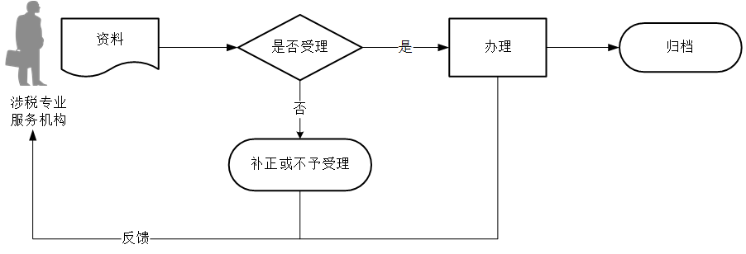

1. 【注意事项】

1.涉税专业服务机构应主动报送相关信息并对信息的真实性、完整性、合法性和准确性负责。

2.文书表单可在省（自治区、直辖市和计划单列市）税务局网站“下载中心”栏目查询下载或到办税服务厅领取。

3.涉税专业服务机构应当通过电子税务局报送涉税专业服务专项报告信息。

4.涉税专业服务机构通过电子税务局办理的，按照系统反馈信息，自行打印《专项业务报告要素信息采集表》留存。

5.《专项业务报告要素信息采集表》仅采集专项业务报告要素信息，专项业务报告的原件由涉税专业服务机构和委托人双方留存备查，除税收法律、法规及国家税务总局规定报送的外，无须向税务机关报送。

6.税务师事务所、会计师事务所、律师事务所从事专业税务顾问、税收策划、涉税鉴证、纳税情况审查业务的完成时间，以税务师、注册会计师、律师在相关文书上签字的时间为准。

1. 【基本规范】

1.受理

办税服务厅接收资料，核对资料是否齐全、是否符合法定形式、填写内容是否完整，符合的即时受理；对资料不齐全、不符合法定形式或填写内容不完整的，当场一次性告知应补正资料或不予受理原因。

2.办理

确认录入系统的数据与涉税专业服务机构提交资料内容一致，且符合相应数据填报标准。

3.反馈

办理完成后将《专项业务报告要素信息采集表》一份交付涉税专业服务机构留存。

4.归档

将资料进行归档。不得将涉税专业服务机构的办理材料用于与政务服务无关的用途。